用人单位使用手册

1.单位注册 2
1.1注册 2
2.用户登录 4
2.1登录 4
2.2找回密码 5
3.功能 5
3.1发布职位 5
3.2 招聘公告发布 7
3.3宣讲会申请 8
3.4招聘会预定 10
3.5基本信息 12
3.6修改密码 12

1.单位注册
单位注册后，首先需要填写单位基本信息及提交认证资料，提交完成后，等待学校审核，审核通过后，可以发布职位信息，招聘公告，申请宣讲会场地，预定招聘会展位等活动。

1.1注册
登录学校就业网，进入单位注册界面，如实提交认证资料，完成单位注册。如图：
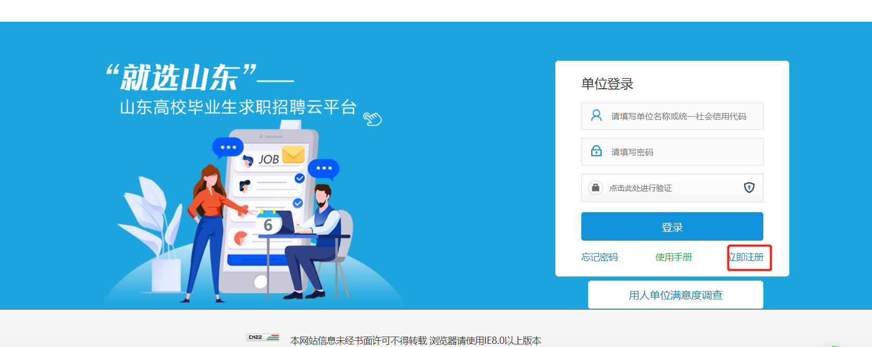
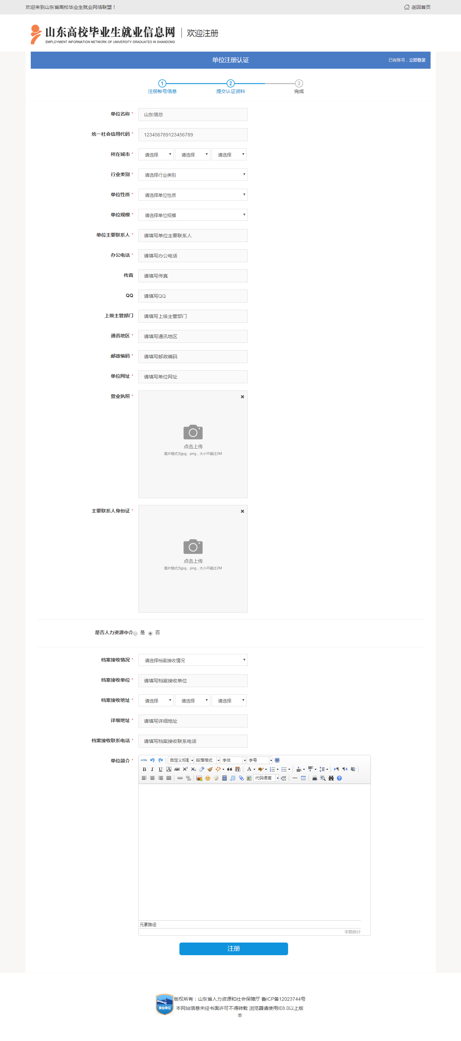
注意事项：
1.所带*号字段必须填写；公司名称务必填写营业执照上的名称；
2.营业执照，组织机构代码证等副本图片，如果上传不成功，可以用QQ截图工具截图上传。

2.用户登录

2.1登录
单位在就业网首页，选择“单位登录”，输入正确的用户名、密码和验证码，点“登录”按钮，进入“单位专区”。
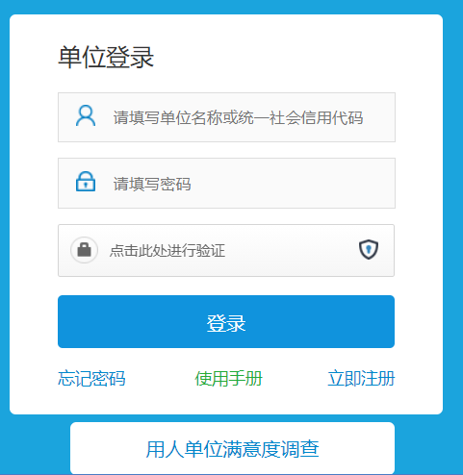

2.2找回密码
1. 单位用户如果忘记登录密码，可以利用系统提供的忘记密码功能找回。如图：
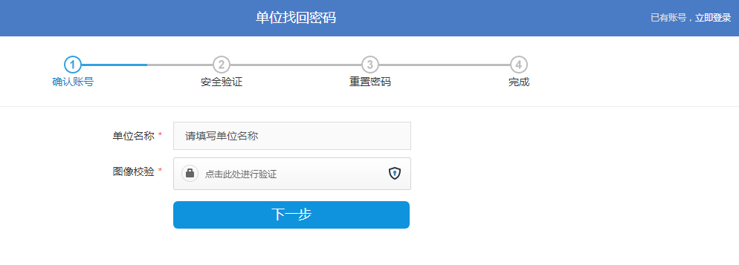
2. 如果以上方式仍无法找回密码，请及时联系网站管理员。

3.功能
单位登陆成功后即进入使用界面，主要功能有发布职位、查看学生简历信息、发布招聘公告、申请宣讲会场次、招聘会展位预订、填写单位问卷、查看招聘须知等。
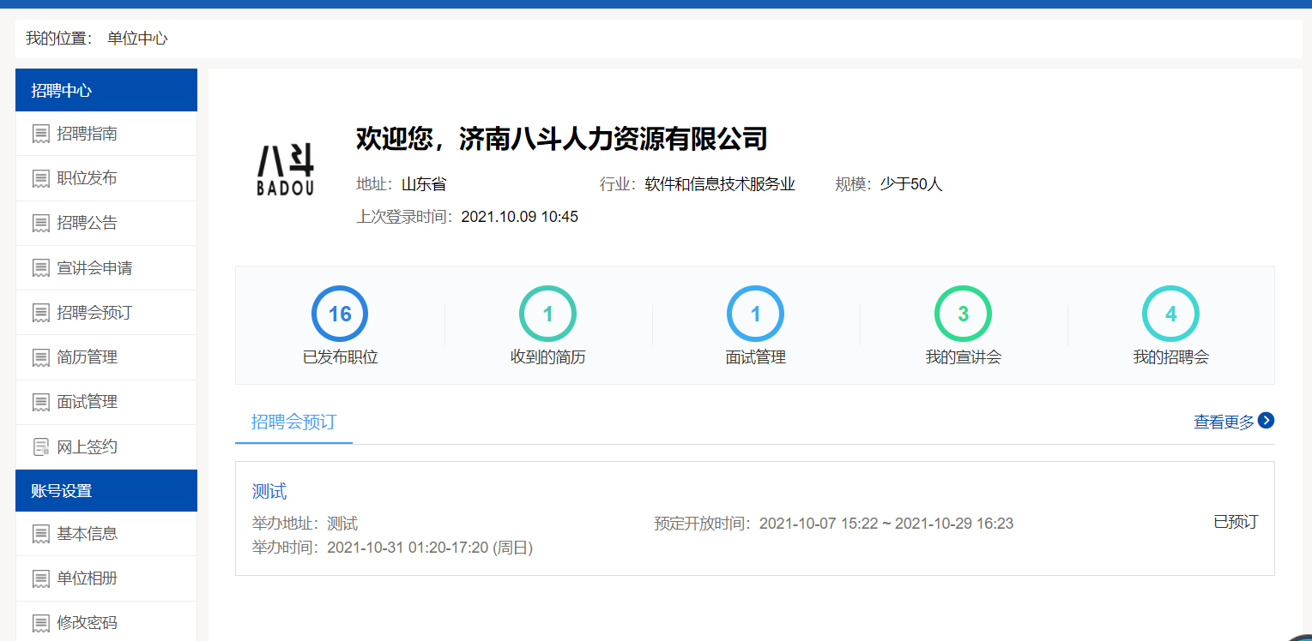

3.1发布职位
单位资质信息审核通过之后，可对外发布职位信息。
- 操作步骤：
点击首页的“发布职位”，“新增职位”如图：
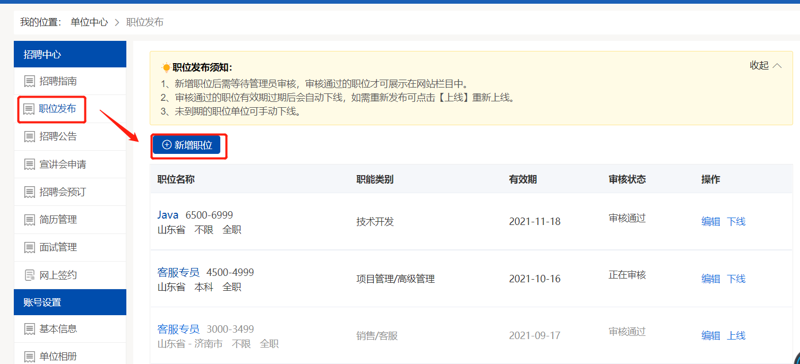
根据页面提示，输入招聘职位的相关信息。（带*为必填字段）如图：

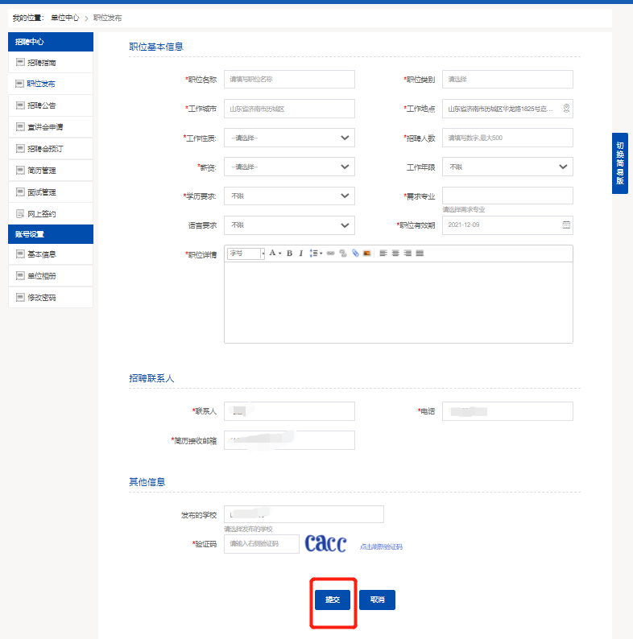

提交学校等待审核，审核通过后，才能发布到内网中，供学生查看。
- 主要功能按钮：
编辑：可以修改相关职位信息，对于审核通过的职位进行更新。
删除：从列表中删除相关的职位信息。

3.2 招聘公告发布
- 操作步骤：
点击“招聘公告”，选择“新增招聘公告”，进入招聘公告发布页面，按需求填写招聘公告标题、工作城市、职位需求、招聘会公告详情等信息，提交后等待学校审核。如下图：
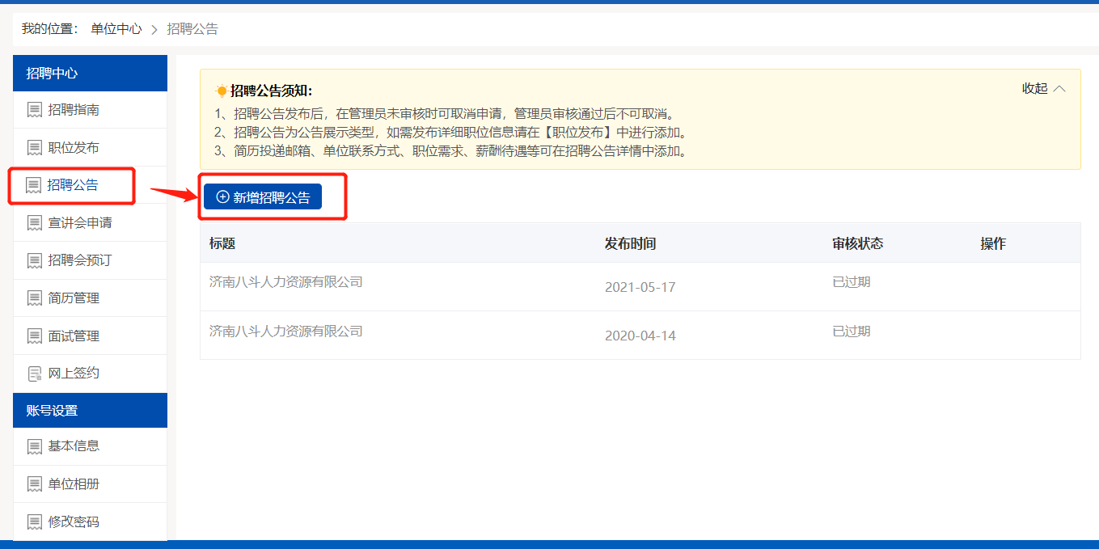

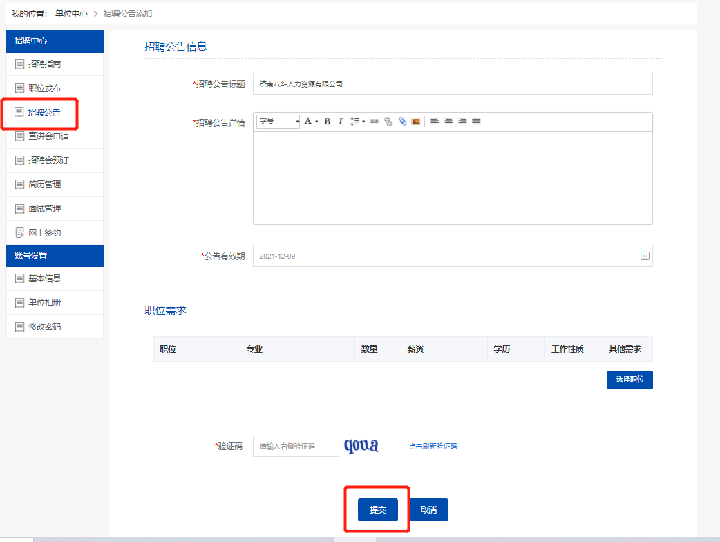
- 主要功能按钮：
查看：对已审核通过的招聘公告进行查看。
编辑：对未审核的招聘公告可进行编辑修改。
删除：从列表中删除相关的招聘公告信息。
增加一行：在职位列表里获取职位信息。新增相关的职位需求。
删除一行：删除相关的职位需求。
手动添加职位：可以手动添加一个职位。

3.3宣讲会申请
- 操作步骤：
单位可以申请在校举办宣讲会，点击“宣讲会申请”，选择“＋宣讲会申请”，如下图：
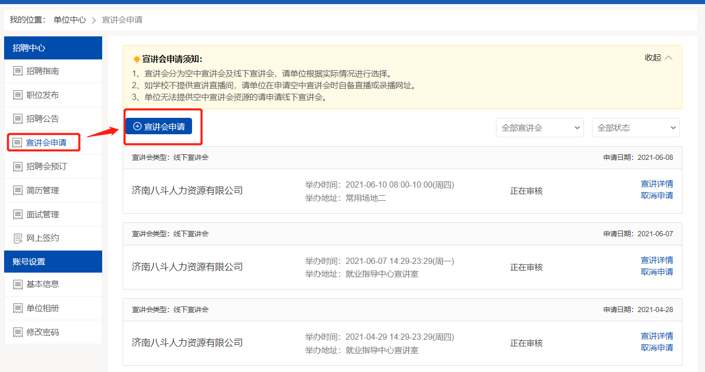
进入宣讲会申请页面，选择宣讲会类型，“空中宣讲会”或“线下宣讲”，这里以申请“线下宣讲”为例，填写相关宣讲会信息，等待学校审核。如图：
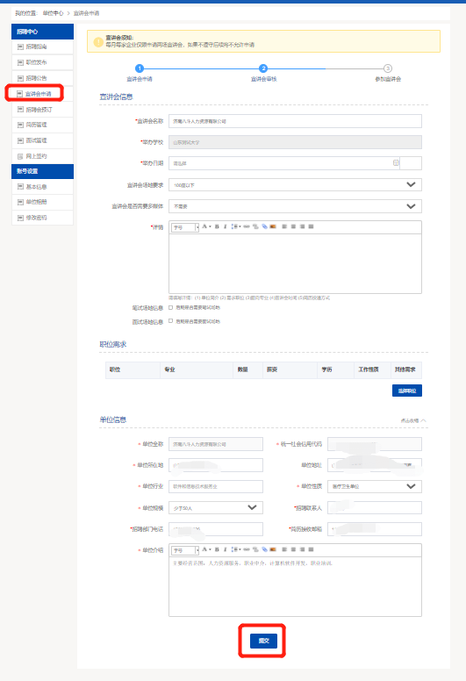
注意事项：
1.举办时间和举办日期学校可能改动，举办地点由学校安排，在宣讲会审核通过后需详细了解，以免弄错时间和地址。
2.单位需要在详情中详细注明单位简介、需求岗位、面向专业、宣讲会时间、简历投递方式等内容。表格内容填写完毕后提交即申请完成，申请结果会通过邮件发送到注册邮箱。
- 主要功能按钮：
查看：对已审核通过的宣讲会信息进行查看。
编辑：可以修改相关宣讲会信息，对于审核通过的宣讲会信息进行更新。
取消：对未审核的宣讲会信息可直接取消；若单位想取消审核通过的宣讲会，需要联系学校。
下载参会凭证：在举办宣讲会之前，单位可登录网站下载宣讲会报名表作为参会凭证。

3.4招聘会预定
学校发布招聘会后，单位可在全部招聘会预定栏目看到该招聘会，点击“预定展位”完善展位预定报名表及职位需求（带*的为必填项），等待学校审核，如图：
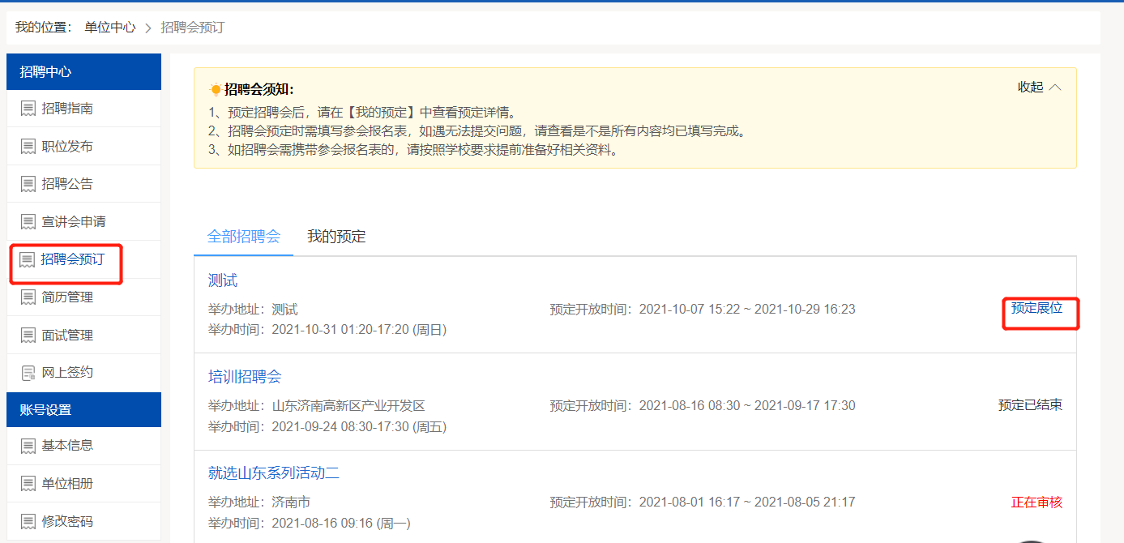
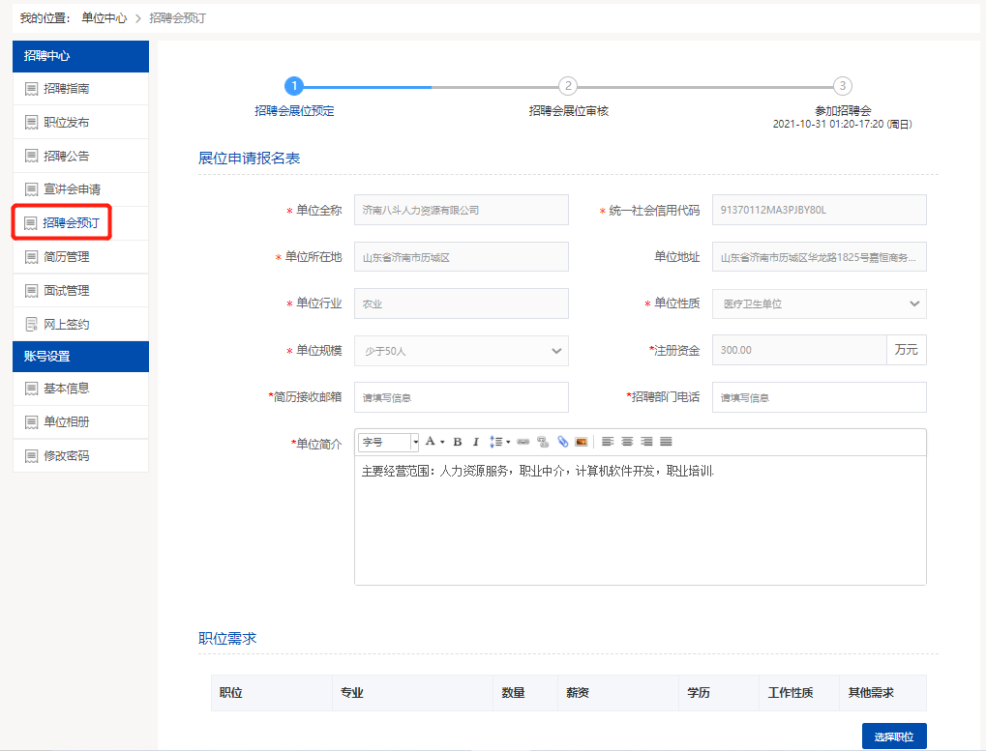
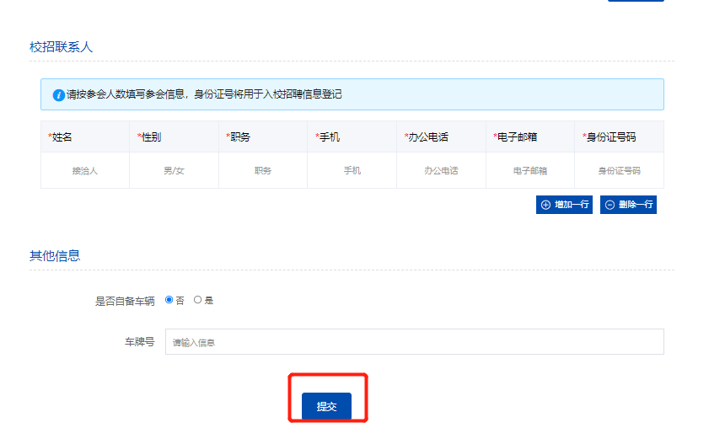
- 主要功能按钮：
增加一行：在职位列表里获取职位信息。新增相关的职位需求。
删除一行：删除岗位信息。
手动添加职位：手动添加其他的职位。
招聘会审核通过之后学校统一排展。如图：
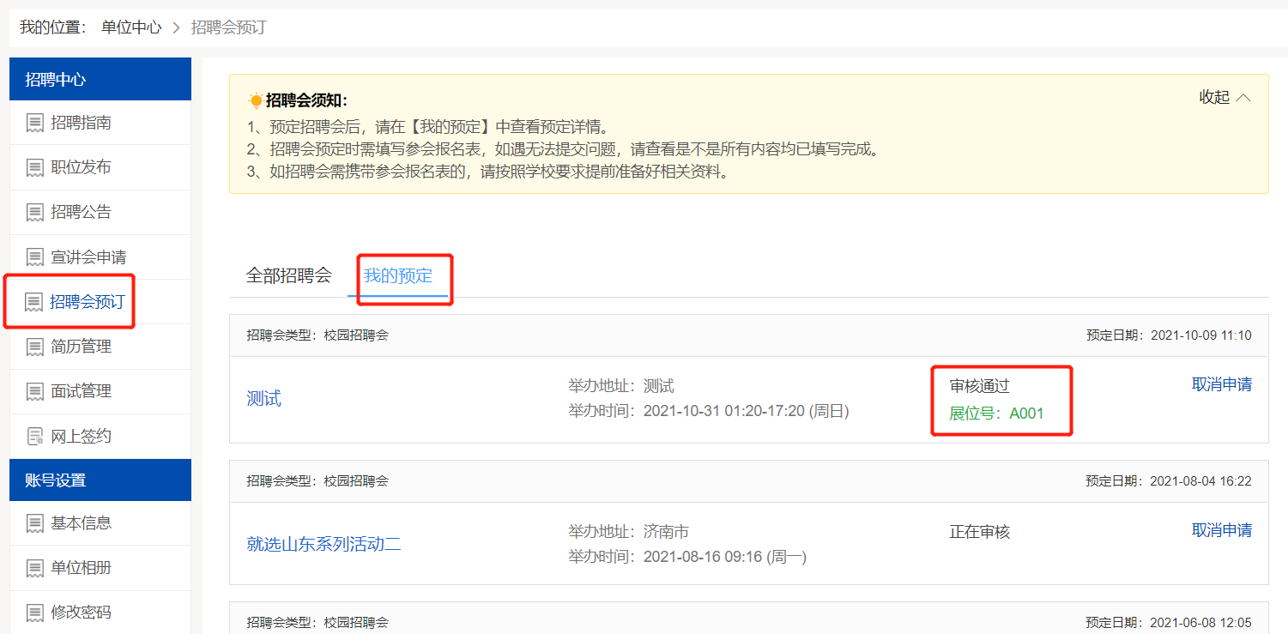
取消申请：取消招聘会活动，若学校审核通过，需要联系学校取消。
若招聘会活动信息未审核，单位可直接取消。

3.5基本信息
若单位的基本信息有改动，需要及时完善信息。如图：
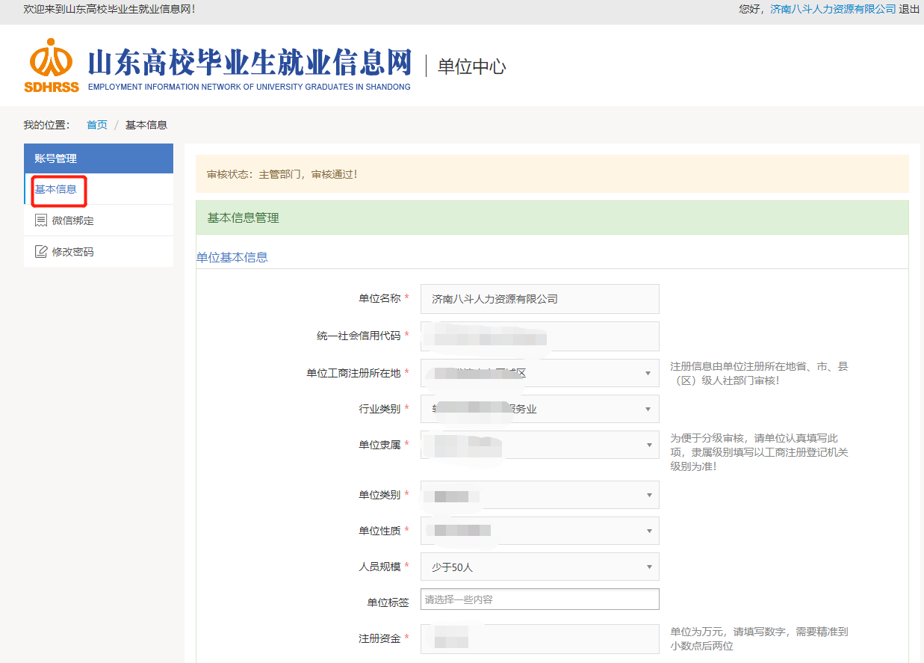

3.6修改密码
单位可以自行修改密码，请牢记新密码。
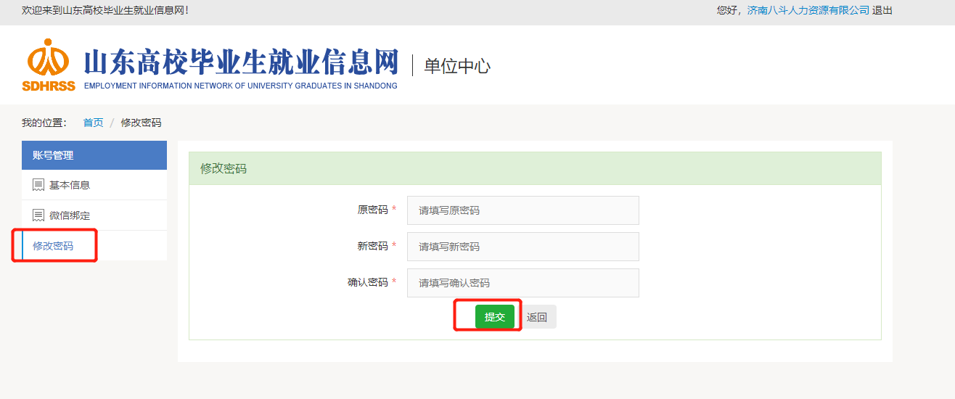
注：以上所有发布及申请（发布招聘公告，发布职位信息，宣讲会申请，招聘会预订）的审核结果，均可登录就业网查看。

